Управление профессионального образования

Министерства образования Хабаровского края

КГОУ НПО Профессиональное училище №9

создание интерактивных кроссвордов

в программе MS Excel

г. Комсомольск-на-Амуре
2010

Создание интерактивных кроссвордов в программе MS Excel 2003 (методическое пособие для преподавателей, учащихся).

Е.В. Сухинина, преподаватель спецдисциплин ПУ-9, II категория.

Методическая разработка создана в помощь учащимся, мастерам производственного обучения и преподавателям для изучения возможностей MS Excel 2003 по созданию интерактивных кроссвордов.

Разработка состоит из двух разделов. В первом – основные сведения по MS Excel – даются лишь самые основные сведения по MS Excel 2003, которые необходимо знать при создании кроссворда, опытным пользователям можно пропустить этот раздел. Во втором показана возможность создания интерактивного кроссворда с помощью стандартных функций Excel и макросов – набора команд, используемых для автоматического выполнения некоторых операций, что позволяет автоматизировать переход к разгадыванию кроссворда, просмотру результатов и возврат к началу для дальнейшего контроля.

Методическая разработка рассмотрена и одобрена на заседании методической комиссии компьютерного профиля, протокол № _ от_________г.

@ КГОУ НПО «Профессиональное училище № 9» г. Комсомольск-на-Амуре

@ 681000, г. Комсомольск-на-Амуре, ул. Вокзальная, 79, 2010 г.

Интерактивные кроссворды можно рассматривать как тесты второго уровня, когда учащиеся самостоятельно формулируют ответ на заданный вопрос. Их можно применять на различных этапах урока (вводный, текущий, заключительный инструктаж), на различных этапах контроля (входной, текущий, рубежный, итоговый). Такие задания привлекают внимание учащихся своим разнообразием, яркостью, возможностью самостоятельно создать мини программу для компьютера, которая не только считает оценку, но и будет применяться на уроках, приобретая практическую значимость для учащихся.

Для создания кроссворда не требуется специального программного обеспечения. Пакет MS Office (Excel в частности) имеется на каждом персональном компьютере. Этим объясняется доступность предлагаемой информации.

Создание интерактивных кроссвордов не требует специальных знаний и умений. Простота их изготовления дает возможность пробовать свои силы как опытным, так и начинающим пользователям.

Содержание
Содержание 3
Основные сведения по MS Excel 4
Создание кроссворда с помощью стандартных функций MS Excel 5
Пример оформления кроссворда 9

Основные сведения по MS Excel

Для создания теста необходимо знать несколько особенностей программы MS Excel, на которые имеются ссылки в данной разработке.
- Файл Excel называется книгой, которая состоит из листов. На каждом листе книги может находиться различная, независящая друг от друга информация. Названия листов указаны на ярлыке листа (рис.1, поле 7) в левом нижнем углу окна Excel. Переименовать листы можно по команде Переименовать в контекстном меню (вызывается щелчком правой кнопки мыши) на ярлыке листа.
- Перечень команд, которые управляют работой Excel, находится в основном меню (рис.1, поле 1) Здесь Вы найдете команду Вставка, Данные, Сервис.
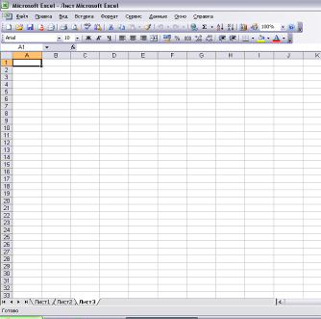
- Пункты основного меню содержат раскрывающийся список команд, открыть который можно щелкнув левой кнопкой мыши на пункте меню. Так Вы найдете команды Лист (пункта меню Вставка), Макрос (пункта меню Сервис), Панели инструментов (пункта меню Вид).
1
5
2
3
4
6
7
Рис.1 Окно MS Excel
- Каждая ячейка Excel имеет уникальный адрес, состоящий из названия столбца и строки (рис.1, поле 2).
- Столбцы таблицы Excel обозначаются латинскими буквами (рис.1, поле 3), строки цифрами (рис.1, поле 4). Обратите внимание, если будете вводить формулы с клавиатуры.
- Формулы вводятся в строку формул (рис.1, поле 5), начиная со знака = (равенства).
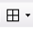
- Для создания фигуры к тесту применяется панель инструментов Рисование (находится в нижней части окна Excel, включается через команду Панели инструментов пункта меню Вид), либо команда Рисунок-Автофигуры пункта меню Вставка.
- Для обрамления ячеек кроссворда границ используется кнопка Границы панели инструментов Форматирование (рис.1, поле 6).
Создание интерактивного кроссворда с помощью
стандартных функций и макросов Excel

MS Excel содержит набор стандартных функций. Функции – это заранее определенные формулы, которые выполняют вычисления по заданным величинам в указанном порядке. Пользователю необходимо лишь задать имя функции (например, СУММ, ЕСЛИ) и аргументы функции – адреса тех ячеек, которые подлежат обработке (сложению, проверке). Здесь функции используются для проверки правильности ввода значений слов и подсчета результатов контроля.
Макрос - набор команд, используемых для автоматического выполнения некоторых операций. В нашем случае макрос используется для автоматизации переходов к разгадыванию кроссворда, к результатам контроля и возврата к началу для нового тестирования. Для создания и использования интерактивных тестов и кроссвордов с макросами должен быть установлен низкий уровень безопасности (Сервис-Макрос-Безопасность-Низкая).

Процесс создания кроссворда можно разделить на этапы
- Первый – подготовительный этап.
Создаем три листа книги Excel:
  - «Начало» – здесь располагаются тема кроссворда, цели и инструкции для разгадывания кроссворда. На первом листе набираем инструкцию к кроссворду и создаем фигуру, которая в дальнейшем отправит к его разгадыванию (допустим «Начать тест»).
  - «Кроссворд» – содержит сам кроссворд
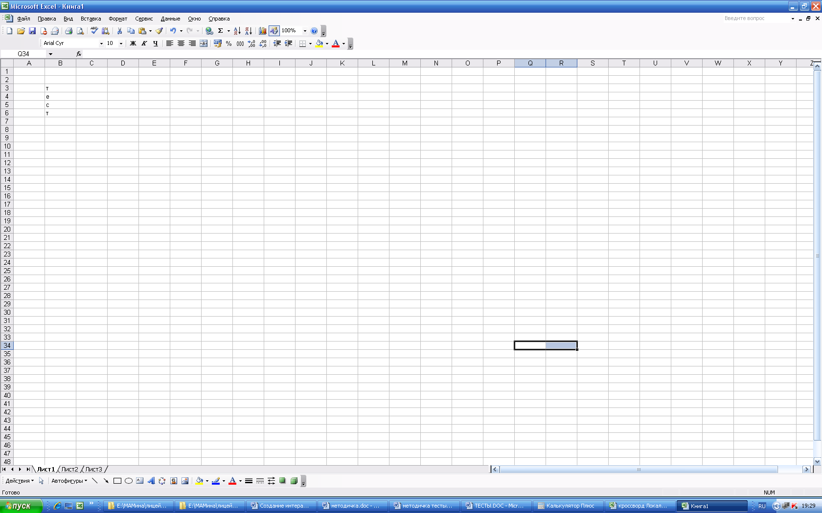
  - «Оценка» – лист с результатами тестирования. Здесь создаем стандартные надписи:
Рис.2
- «Вы ответили на _____ вопросов из ___»
- «Ваша оценка ____»
- «Вернуться к началу»
- Второй этап – создание кроссворда
Для этого:
  - На втором листе книги в ячейки таблицы Excel набираем слова созданного кроссворда, причем каждую букву слова вписываем в отдельную ячейку, как показано на рис. 2.
  - Далее выделяем слово и применяем к нему команду Все границы с помощью кнопки Границы панели инструментов Форматирование.
  - Задания к кроссворду можно записать в виде примечаний к первой ячейке слова (устанавливаем курсор на ячейку, в пункте меню Вставка выбираем команду Примечание), либо используя стандартные автофигуры (на панели Рисование кнопка Автофигуры-Выноски). Примеры оформления представлены в заключительной части пособия.
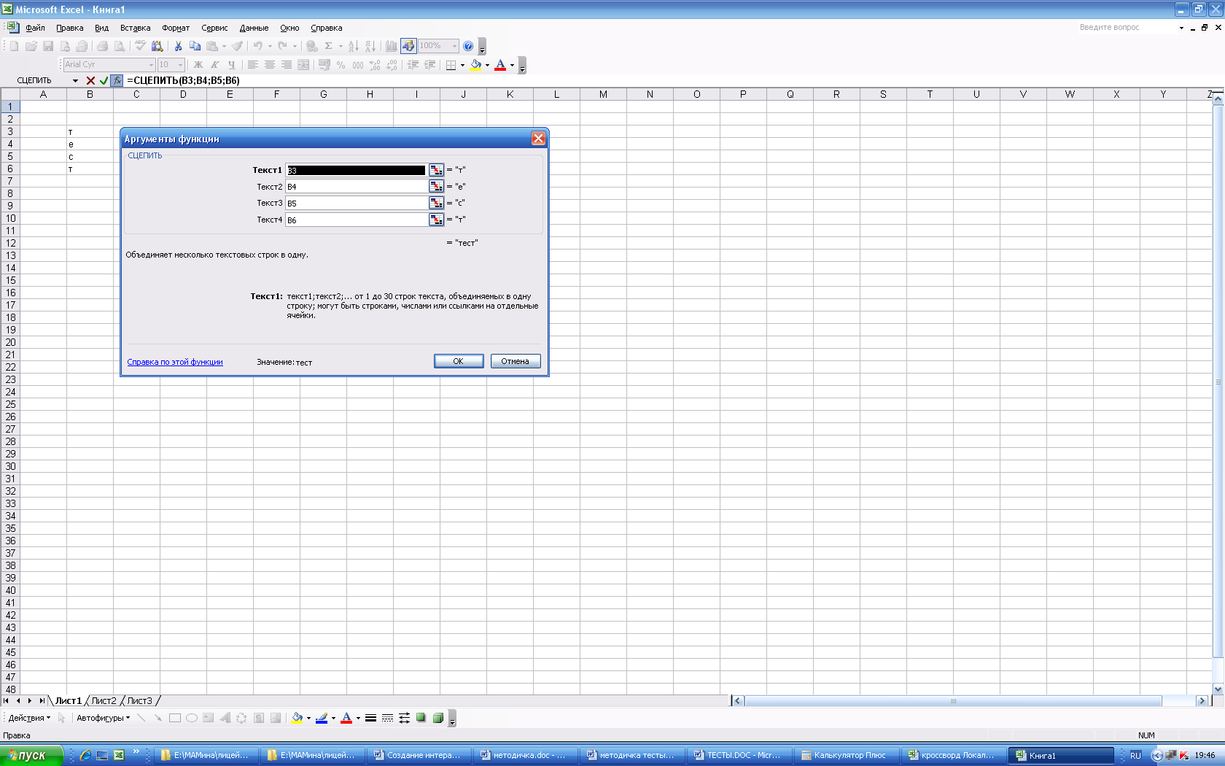
- Третий этап – подсчет оценки
Рис.3
Для этого:
  - На листе «Кроссворд» в ячейку АА1 вставляем функцию =СЦЕПИТЬ, в качестве аргументов которой мышью указываем ячейки с буквами первого слова, причем каждую ячейку указываем в новую строку окна функции, как показано на рис.3.
  - В ячейку АА2 вставляем функцию =СЦЕПИТЬ, в качестве аргументов которой мышью указываем ячейки с буквами второго слова и т.д. пока не закончатся все слова кроссворда.
  - В ячейку AB1 вставляем формулу =ЕСЛИ(AA1="первое_слово";1;0). Копируем формулу вниз до последнего слова.
  - В конечную ячейку столбца АВ (для кроссворда, состоящего из 10 вопросов это будет ячейка АВ11) устанавливаем Автосумму по кнопке на панели инструментов Стандартная
  - Переходим на лист «Оценка» и в ячейку, которая находится между словами «на ___ вопросов» надписи «Вы ответили на _____ вопросов из 10» набираем формулу =АА11 (для нашего примера)
ВНИМАНИЕ: имена столбцов пишутся латинскими буквами

  - В свободную ячейку надписи «Ваша оценка ____» устанавливаем следующую формулу:
=ЕСЛИ(А1>=9;5;ЕСЛИ(А1>=8;4; ЕСЛИ(А1>=7;3;2)))

- Четвертый этап – автоматизация переходов. Здесь необходимо создать макросы, заставляющие работать Ваш тест.
  - Макрос, запускающий тест
    - курсор устанавливаем на лист Начало в ячейку А1
    - запускаем команду Сервис-Макрос-Начать запись
    - В окне задаем имя макросу Начало
(Внимание! Пробелы в имени макроса не допускаются)
    - в списке «Сохранить в» выбираем «Эта книга»
    - щелкаем ОК (окно закрывается и идет запись макроса)
- щелкаем по фигуре «Начать тест», затем по ярлыку листа Кроссворд
    - заходим в меню Сервис-Макрос-Остановить запись
    - щелкаем по фигуре правой кнопки мыши
    - выбираем Назначить макрос
    - в открывшемся окне выбираем Начало
    - щелкаем ОК
Для проверки можно, предварительно поставив курсор в любую ячейку (допустим А1), щелкнуть по фигуре. В результате Вы окажетесь на другом листе книги.
  - Макрос, для перехода к результатам контроля
- курсор устанавливаем на лист Кроссворд в ячейку А1
- запускаем команду Сервис-Макрос-Начать запись
- В окне задаем имя макросу Результат
(Внимание! Пробелы в имени макроса не допускаются)
- в списке «Сохранить в» выбираем «Эта книга»
- щелкаем ОК (окно закрывается и идет запись макроса)
- щелкаем по фигуре «Результат», затем по ярлыку листа Оценка
- заходим в меню Сервис-Макрос-Остановить запись
- щелкаем по фигуре «Результат» правой кнопки мыши
- выбираем Назначить макрос
- в открывшемся окне выбираем Результат
- щелкаем ОК
  - Макрос, работающий с возвратом к началу
- курсор устанавливаем на лист Оценка в ячейку А1
- запускаем команду Сервис-Макрос-Начать запись
- В окне задаем имя макросу Возврат
(Внимание! Пробелы в имени макроса не допускаются)
- щелкаем ОК (окно закрывается и идет запись макроса)
- щелкаем по фигуре «вернуться к началу»,
  - затем на лист Кроссворд
  - выделяем ячейки кроссворда (протягиваем с нажатой клавишей мыши с ячейки А1 по диагонали до последней ячейке)
  - нажимаем на клавишу Del, на клавиатуре
  - затем по ярлыку листа Начало
- заходим в меню Сервис-Макрос-Остановить запись
- щелкаем по фигуре «вернуться к началу» правой кнопки мыши
- выбираем Назначить макрос
- в открывшемся окне выбираем Возврат
- щелкаем ОК

- Для удобства контроля и невозможности со стороны учащихся изменить тест, воспользуйтесь командой пункта меню Сервис-Параметры. На вкладке Вид уберите все флажки на каждом листе книги в отдельности.
- Тест готов! Осталось отформатировать по Вашему вкусу!

Пример оформления кроссворда

Первый лист Второй лист

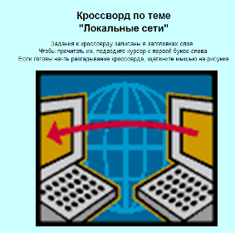
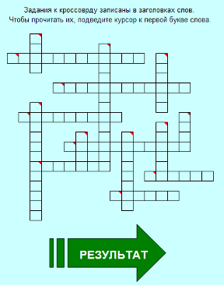

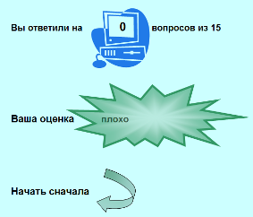
Третий лист

